**《 臺北醫學大學 教職員工旅遊補助申請說明 》**

**活動後**

**1.填寫：(1)旅遊補助申請單**

**(2)支出分攤表**

**2.黏貼：核銷憑證於憑證黏存單**

**3.傳送：員工旅遊照片一張至mariposa@tmu.edu.tw (名稱為”旅遊補助團體照片_旅遊時間”) 將上述文件送人資處審核**

**活動前**

**請確認是否符合補助資格**

**活動中**

**1.進行旅遊行程，確認北醫體系校、院3人以上共遊**

**2.確認開立收據、發票皆有學校統編/抬頭，內容均符合補助項目**

|  |  |
| --- | --- |
| **類別** | **說明** |
| **申請資格** | 1.編制內教職員服務滿2年以上；編制外職員服務滿3年以上  2.以寒暑假、春假旅遊為原則，由本校及附屬機構同仁至少3人成行 |
| **補助方式** | 1.每人每3年(依公告日期)補助以不超過15,000元為原則  2**.**限補助員工本人 (可登入人事系統確認是否已使用完畢)  3.本次補助3年期間為111.08.01-114.07.31 |
| **補助項目** | 旅遊平安保險費、門票入場費、住宿費、餐飲費、  交通費(含油費/車票/停車費/過路費)。  實報實銷，憑證開立抬頭-臺北醫學大學/輸入統編03724606。 |

**《 核銷注意事項 》**

1. **核銷作業請依財務處公告之請款作業規定辦理**

(自行列印之發票、收據請簽名/蓋章)

1. **國外旅遊核銷，需檢具三項文件** (每項文件符合其一條件即可)

|  |  |
| --- | --- |
| **項目** | **文件** |
| (1)機票 | 電子機票 或 機票票根 |
| (2)購票證明 | 旅行業代收轉付收據 或 國際線航空機票購票證明單 或 其他足資證明支付票款之文件 |
| (3)搭機證明 | 登機證存根(正本) 或 航空公司所開立之搭機證明 或 足資證明出國事實之護照影本 |

1. **如憑證為國外開立**：

出國前辦理結匯者，依結匯單匯價辦理報支 或 出國前未辦理結匯者，以出國前一日臺灣銀行賣出即期美元參考匯價為依據辦理報支

1. **保險費**：原始單據-要保人需為『臺北醫學大學』

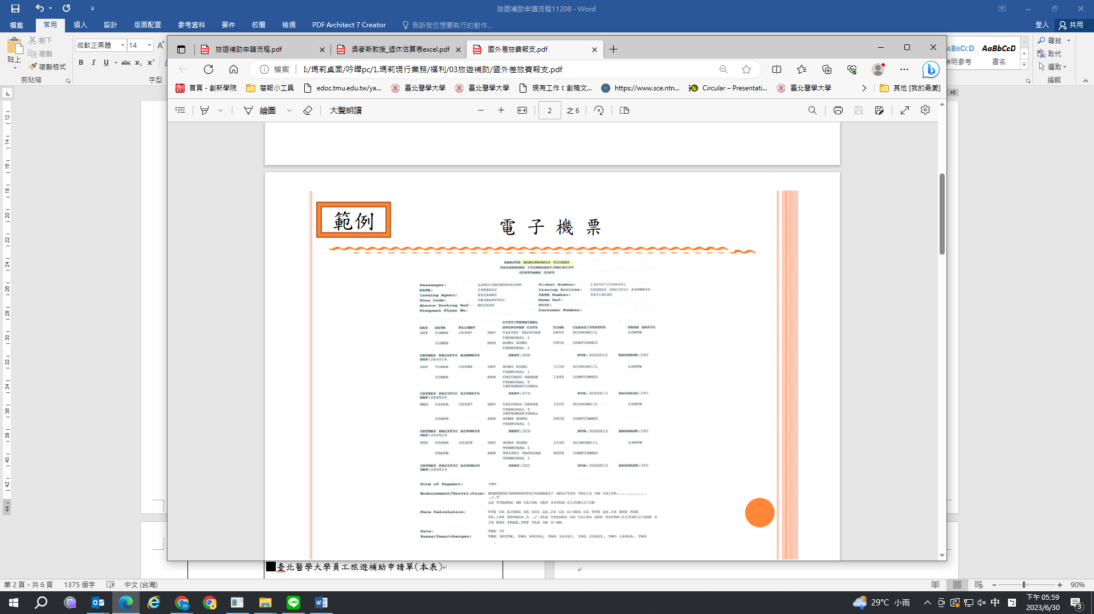

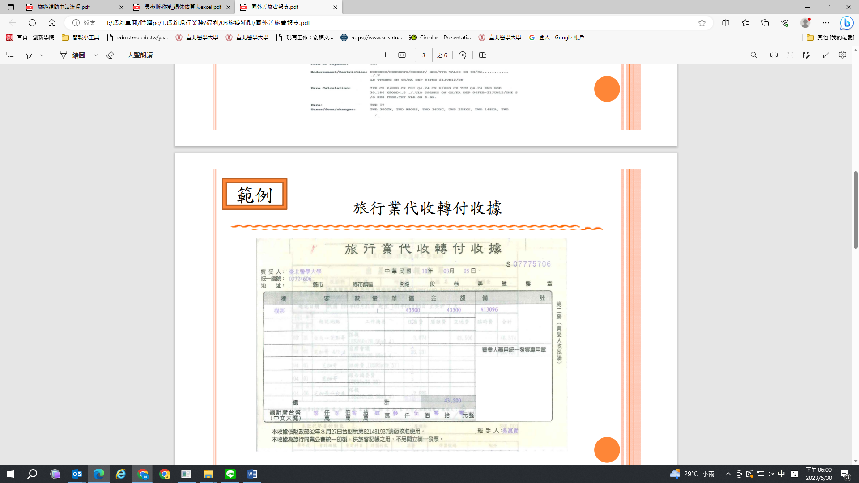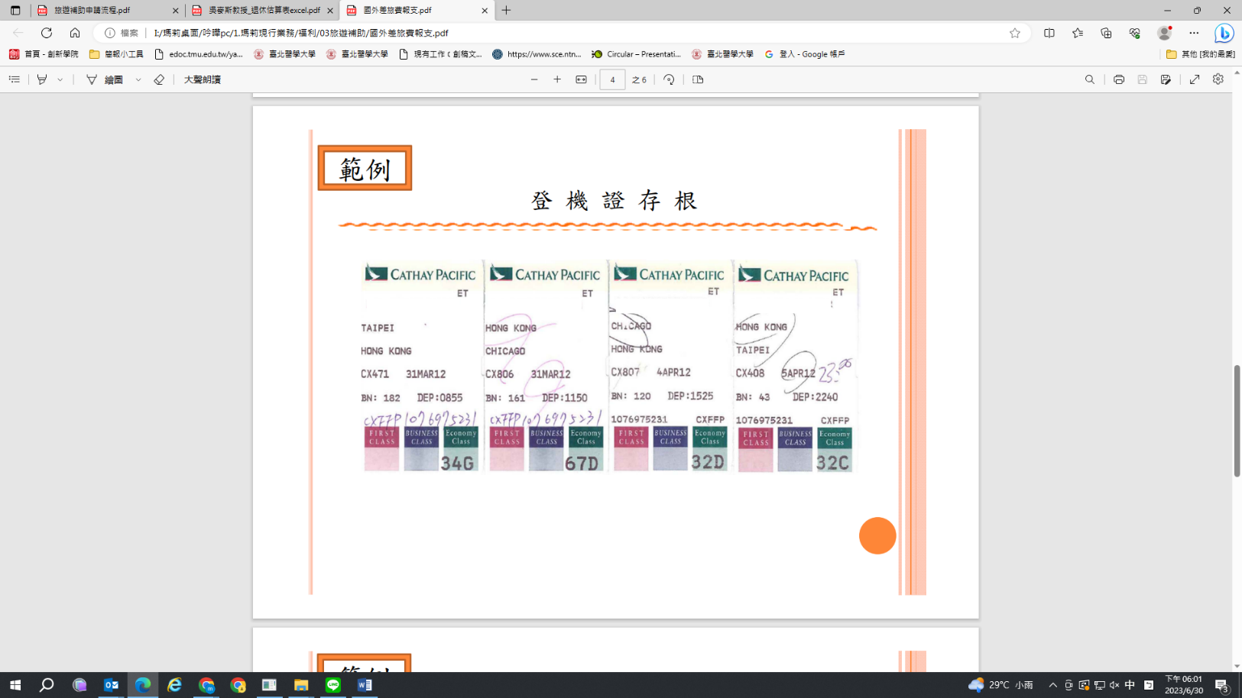

**範例**

**臺北醫學大學員工旅遊補助申請單**

|  |  |  |  |  |  |  |
| --- | --- | --- | --- | --- | --- | --- |
| 團長 (聯絡人) | | **蕭姚油** | | | 校內分機 | **1234** |
| 員工參加人數 | | **5** | | | | |
| 申請補助人數 | | **3** | | | | |
| 旅遊時間 | | **112.08.01~112.08.03** | | | | |
| 旅遊地點 | | **日本東京之旅** | | | | |
| 檢附文件 | | ■臺北醫學大學員工旅遊補助申請單(本表)  ■旅遊補助申請經費分攤表(格式不拘)  ■旅遊憑證(依序黏貼於憑證黏存單)  ■員工旅遊團體照片乙張([請email至mariposa@tmu.edu.tw](mailto:請email至mariposa@tmu.edu.tw)，主旨名稱”旅遊補助團體照片_旅遊期間起迄”) | | | | |
| **同行旅遊人員名單** | | | | | | |
| 編號 | 任職單位 | | 職稱 | 姓名 | | |
| 1 | **人資處** | | **辦事員** | **蕭姚油** | | |
| 2 | **財務處** | | **組員** | **曾艾濳** | | |
| 3 | **教務處** | | **專員** | **呂犹** | | |
| 4 | **醫學院** | | **教授** | **曾響受** | | |
| 5 | **口腔醫學院** | | **教授** | **忑愛玩** | | |
| 6 |  | |  |  | | |

備註事項

1.活動結束後一週內檢附相關文件，送本處辦理核銷作業

2.核銷作業請依財務處官網公告的請款作業之規定辦理

|  |  |  |  |  |  |  |
| --- | --- | --- | --- | --- | --- | --- |
| 編號 | 姓名 | 餐飲費 (憑證1-6) | 住宿費 (憑證7-9) | 交通費 (憑證10-12) | 總實際支出金額 | 本次申請補助金額 |
| 1 | 蕭姚油 | **4,000** | **12,000** | **16,000** | **32,000** | **15,000** |
| 2 | 曾響受 | **5,000** | **10,000** | **16,000** | **31,000** | **15,000** |
| 3 | 忑愛玩 | **5,500** | **11,000** | **16,000** | **32,500** | **12,000**  **(**前次已使用3000元額度) |
|  | 總額 | **15,000** | **32,000** | **48,000** | **95,500** | **42,000** |

**經費分攤表**

**範例**

**臺北醫學大學員工旅遊補助申請單**

|  |  |  |  |  |  |  |
| --- | --- | --- | --- | --- | --- | --- |
| 團長 (聯絡人) | |  | | | 校內分機 |  |
| 員工參加人數 | |  | | | | |
| 申請補助人數 | |  | | | | |
| 旅遊時間 | |  | | | | |
| 旅遊地點 | |  | | | | |
| 檢附文件 | | 🗆臺北醫學大學員工旅遊補助申請單(本表)  🗆旅遊補助申請經費分攤表(格式不拘)  🗆旅遊憑證(依序黏貼於憑證黏存單)  🗆員工旅遊團體照片乙張([請email至mariposa@tmu.edu.tw](mailto:請email至mariposa@tmu.edu.tw)，主旨名稱”旅遊補助團體照片_旅遊期間起迄”) | | | | |
| **同行旅遊人員名單** | | | | | | |
| 編號 | 任職單位 | | 職稱 | 姓名 | | |
| 1 |  | |  |  | | |
| 2 |  | |  |  | | |
| 3 |  | |  |  | | |
| 4 |  | |  |  | | |
| 5 |  | |  |  | | |
| 6 |  | |  |  | | |

備註事項

1.活動結束後一週內檢附相關文件，送本處辦理核銷作業

2.核銷作業請依財務處官網公告的請款作業之規定辦理

**臺北醫學大學憑證黏存單** ----------------------------------------------------------------------------------------------------------

發票(收據)請工整黏貼，請勿超出本單大小

說明：

‧ 發票(收據)抬頭：臺北醫學大學

‧ 收銀機發票打上學校統一編號：０３７２４６０６

‧ 廠商章、詳細地址、名稱

‧ 貨物中文名稱、數量

‧ 單價及總價

‧ 發票(收據)日期填寫完整且於會計年度內

‧ 收銀機發票加註中文品名

‧ 非本國文之支出憑證，擇註本國文

‧ 支出憑證為外幣金額，應註明折合率

‧ 個人領據，應加註身份證字號及詳細戶籍地址

‧ 收據如無廠商統一編號者，請加註負責人戶籍地址、身份證字號、私章

|  |
| --- |
| 本頁發票(收據)共 張 |
| 本頁發票(收據)金額共 元 |
| 經 手 人： |